628. Моноэнергетический пучок электронов высвечивает в центре экрана электронно-лучевой трубки пятно радиусом r=10⁻³ см. Пользуясь соотношением неопределенностей, найти, во сколько раз неопределенность Δx: координаты электрона на экране в направлении, перпендикулярном оси трубки, меньше размера r пятна. Длину L электронно-лучевой трубки принять равной 0,50 м, а ускоряющее электрон напряжение U — равным 20 кВ.

электроны  L=0.5 м  r=b/2=10⁻³см  U=20 кВ | 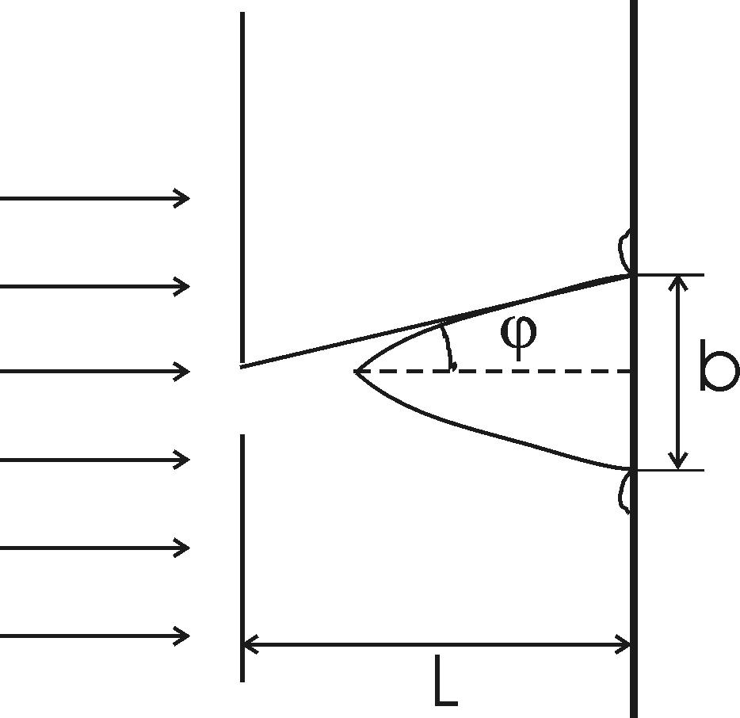  По определению энергия частицы 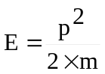. Отсюда 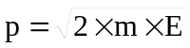. Неточность определения импульса не должна превышать самого значения импульса т.е. максимально возможная неточность 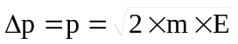  Из уравнения Гейзенберга 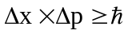 можно оценить минимально неопределенность координаты 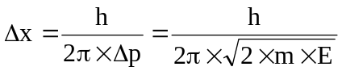  Из закона сохранения энергии находим 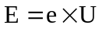, где U – прикладываемое напряжение. Поэтому 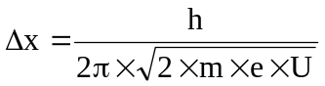.  Тогда искомое отношение равно 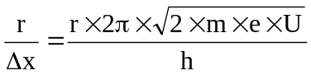.  Подставляем числа.  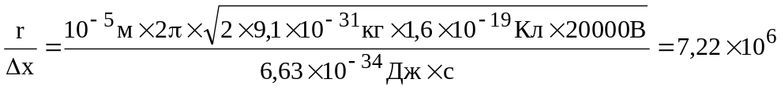.
r/Δx= ?

